ใบความรู้ที่ 12
เรื่อง การสร้างและจัดการเว็บไซต์
รายวิชา ง20293 การพัฒนาเว็บไซต์ด้วยโปรแกรมสำเร็จรูป ชั้นมัธยมศึกษาปีที่ 2

……………………………………………………………………………………………………………………………………………..

คำชี้แจง : ให้นักเรียนศึกษาข้อมูลความรู้จากใบความรู้ควบคู่กับข้อมูลบนบทเรียนบนเครือข่าย

เรื่อง การพัฒนาเว็บไซต์ด้วยโปรแกรม Dreamweaver CS6 (http://www.chauatwit.ac.th/kruchatchada)
จุดประสงค์การเรียนรู้
1. อธิบายหลักการสร้างเว็บเพจและเว็บไซต์
--------------------------------------------------------------------------------------------
การเริ่มกำหนดโครงร่างของเว็บ
ก่อนดำเนินการสร้างเว็บเพจ ขั้นตอนแรกควรกำหนดให้ข้อมูลต่างๆ ที่เกี่ยวข้องอยู่ใน Folder เดียวกัน เพื่องานต่อการค้นหาและจัดเก็บ ตัวอย่าง เช่น ทำเว็บเพจเกี่ยวกับการอนุรักษ์ป่าไม้ เราควรสร้าง Folder ก่อน และใน Folder ค่อยสร้าง Folder ย่อย อีกที อาจประกอบด้วยหลาย Folder ย่อย เพื่อแยกเก็บไฟล์ต่าง ๆ เป็นหมวดหมู่ เช่น ไฟล์รูปภาพ ไฟล์ html ไฟล์ VDO เป็นต้น

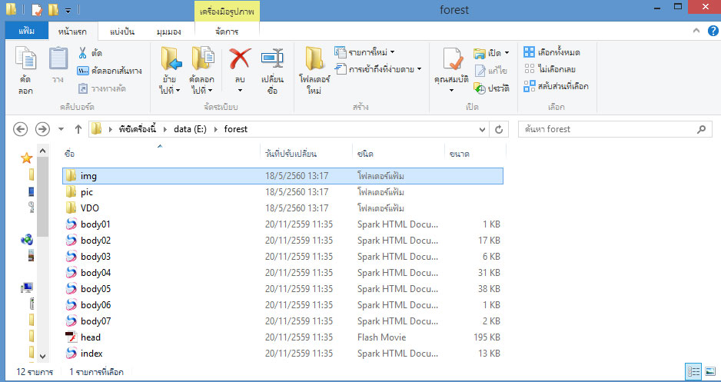
ภาพที่ 12.1 แสดงการสร้าง Folder และ Folder ย่อย

แสดงการสร้าง Folder และ Folder ย่อย เพื่อใช้เก็บข้อมูลให้เป็นหมวดหมู่ จากตัวอย่าง จะทำการสร้าง Folder ชื่อ forest และมี Folder ย่อย คือ Folder img pic และ Folder VDO

เริ่มต้นสร้างเว็บไซต์ใน Dreamweaver CS6

การสร้างเว็บไซต์ จะต้องทำการสร้างโฟลเดอร์เก็บไฟล์เอกสาร และไฟล์ที่เกี่ยวข้องไว้เฉพาะ ซึ่งในโปรแกรม Dreamweaver เรียกว่า การสร้างไซต์ (Site) มีวิธีการดังนี้
1. คลิกที่เมนู Site
2. เลือก New Site...

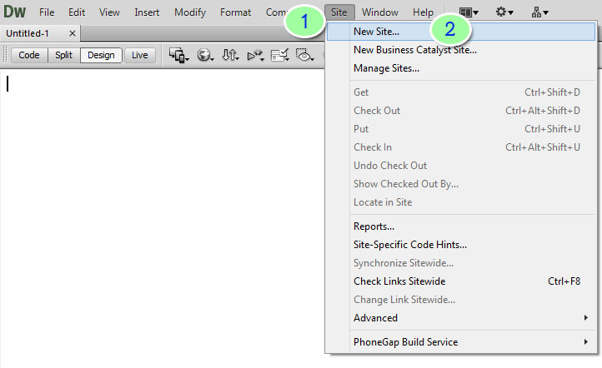
ภาพที่ 12.2 ขั้นตอนการสร้างไซต์ใหม่

จากนั้นจะปรากฏหน้าต่าง Site Setup for ... (ตามชื่อไซต์)
3. คลิกที่แท็บ Site
4. ช่อง Site Name : ตั้งชื่อเว็บไซต์ที่ต้องการ
5. ช่อง Local Site Folder : กำหนดโฟลเดอร์ที่จัดเก็บเว็บไซต์ จากนั้นคลิกที่ปุ่ม Save

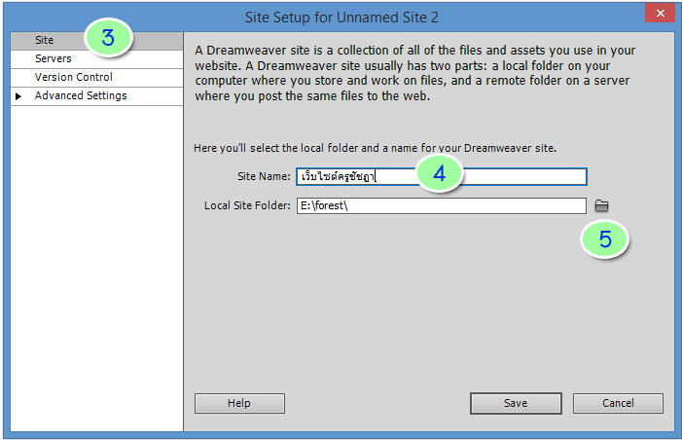

ภาพที่ 12.3 ขั้นตอนการสร้างไซต์

การกำหนดคุณสมบัติของเว็บเพจ

ก่อนการสร้างเว็บเพจ จำเป็นต้องกำหนดคุณสมบัติพื้นฐานให้กับเว็บเพจแต่ละหน้า เพื่อความเหมาะสมในการทำงาน ซึ่งมีวิธีการดังนี้
1. คลิกที่เมนู Modify
2. เลือก Page Properties... หรือ Ctrl + J
3. หรือ คลิกที่ปุ่ม Page Properties...

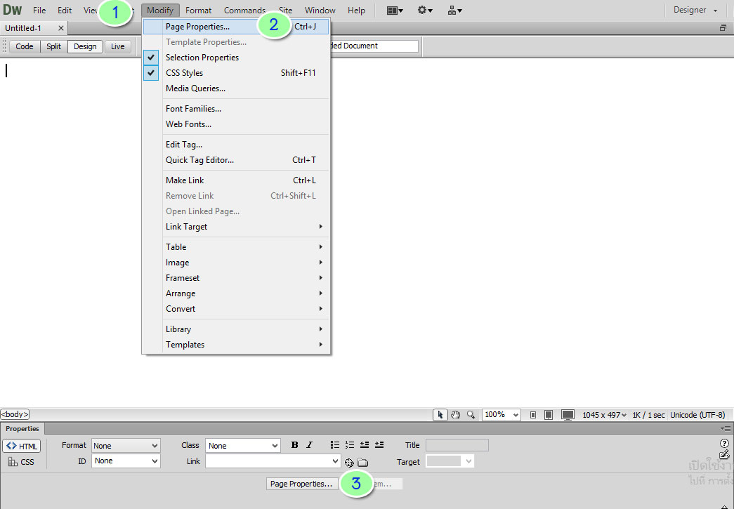

ภาพที่ 12.4 แสดงขั้นตอนการกำหนดคุณสมบัติของเว็บเพจ

จะปรากฏหน้าต่าง Page Properties แบ่งรายละเอียดออกเป็น 6 หมวด ได้แก่
Appearance (CSS) กำหนดคุณสมบัติทั่ว ๆ ไปของหน้าเว็บเพจ (การกำหนดหน้าตาเว็บเพจด้วย CSS)
Page Font : กำหนดรูปแบบของตัวอักษร
Size : กำหนดขนาดของตัวอักษร
Text Color : กำหนดสีของตัวอักษร
Background Color :กำหนดสีพื้นหลังของเว็บเพจ
Background Image : กำหนดภาพให้เป็นพื้นหลังของเว็บเพจ
Repeat : กำหนดการแสดงซ้ำของภาพพื้นหลัง
Left Margin : กำหนดระยะขอบด้านซ้ายของเว็บเพจ
Right Margin : กำหนดระยะขอบด้านขวาของเว็บเพจ
Top Margin : กำหนดระยะขอบด้านบนของเว็บเพจ
Bottom Margin : กำหนดระยะขอบด้านล่างของเว็บเพจ
Appearance (HTML) กำหนดคุณสมบัติทั่ว ๆ ไปของหน้าเว็บเพจ (การกำหนดหน้าตาเว็บเพจด้วย HTML) จะเหมือนกับ Appearance (CSS)
Background Image : กำหนดภาพให้เป็นพื้นหลังของเว็บเพจ
Background : กำหนดสีพื้นหลังของเว็บเพจ
Text : กำหนดสีของตัวอักษร
Visited links : กำหนดสีของลิงค์ เมื่อถูกเมาส์คลิกไปแล้ว
Link : กำหนดสีของข้อความที่เป็นจุดลิงค์
Active links : กำหนดสีของลิงค์ เมื่อถูกเมาส์คลิก
Left Margin : กำหนดระยะขอบด้านซ้ายของเว็บเพจ
Right Margin : กำหนดระยะขอบด้านขวาของเว็บเพจ
Top Margin : กำหนดระยะขอบด้านบนของเว็บเพจ
Bottom Margin : กำหนดระยะขอบด้านล่างของเว็บเพจ

Links (CSS) กำหนดคุณสมบัติพื้นฐานของการสร้างจุดเชื่อมโยงหรือลิงค์
Link Font : กำหนดรูปแบบของข้อความที่ใช้เป็นลิงค์
Size : กำหนดขนาดของข้อความที่ใช้เป็นลิงค์
Link Color : กำหนดสีของข้อความที่ใช้เป็นลิงค์
Rollover links : กำหนดสีของข้อความลิงค์ เมื่อถูกเมาส์ชี้
Visited links : กำหนดสีของข้อความลิงค์ เมื่อถูกเมาส์คลิกไปแล้ว
Active links : กำหนดสีของข้อความลิงค์ เมื่อถูกเมาส์คลิก
Underline Style :กำหนดรูปแบบการขีดเส้นใต้ของข้อความลิงค์
Headings (CSS) กำหนดคุณสมบัติข้อความที่ใช้เป็นหัวเรื่องในหน้าเว็บเพจ
Heading font : กำหนดรูปแบบตัวอักษรของหัวข้อหรือหัวเรื่อง
Heading 1-6 : กำหนดขนาดและสีตัวอักษรของหัวข้อหรือหัวเรื่อง
Title/Encoding กำหนดหัวเรื่องและรูปแบบภาษาของเว็บเพจ
Title : กำหนดชื่อหัวเรื่องของเว็บเพจ
Document Type(DTD) : กำหนดประเภทของหน้าเว็บเพจ
Encoding : กำหนดภาษาที่จะใช้ในเว็บเพจ (นิยมกำหนดเป็น Unicode (UTF-8) ในการแสดงข้อความบนหน้าเว็บเพจเป็นภาษาไทย)

Tracing Image กำหนดรูปภาพให้แสดงอยู่ด้านหลังของเนื้อหา แต่จะไม่ปรากฏรูปภาพเมื่อแสดงผลหน้าเบราว์เซอร์
Tracing image : กำหนดไฟล์ภาพที่จะใช้เป็นแบบ
Transparency : ปรับแต่งความโปร่งใสของภาพ

การสร้างหน้าเว็บเพจใหม่

การสร้างหน้าเว็บเพจใหม่ (เว็บเพจเปล่า) มีวิธีการดังนี้
1. คลิกที่เมนู File
2. เลือก New...

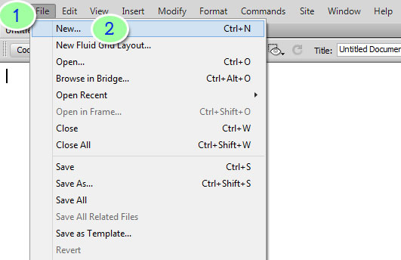
ภาพที่ 12.5 การสร้างหน้าเว็บเพจใหม่

3. คลิกที่แท็บ Blank Page
4. ช่อง Page Type : ประเภทของเว็บเพจให้เลือก HTML
5. ช่อง Layout : รูปแบบโครงสร้างให้เลือก <none> จากนั้นคลิกที่ปุ่ม Create
6. จะปรากฏหน้าเว็บเพจเปล่า ดังรูป

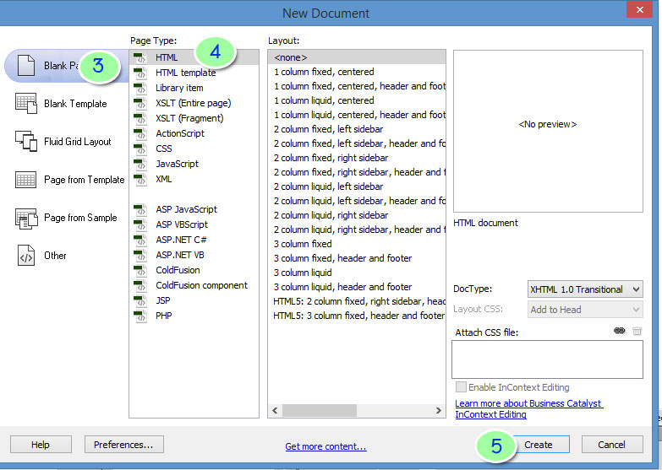
ภาพที่ 12.6 ขั้นตอนการสร้างหน้าเว็บเพจใหม่

ภาพที่ 12.7 แสดงหน้าเอกสารของโปรแกรม Dreamweaver cs6

การบันทึกไฟล์เว็บเพจ

เมื่อสร้างเว็บเพจได้เสร็จเรียบร้อยแล้ว ให้ทำการบันทึกไฟล์เว็บเพจ ซึ่งมีวิธีการดังนี้
1. คลิกที่เมนู File
2. เลือก Save... หรือ Save As...

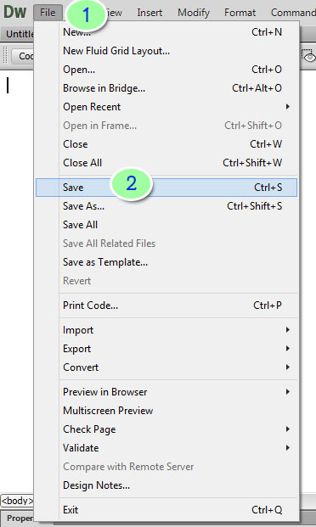
ภาพที่ 12.8 แสดงขั้นตอนการการบันทึกไฟล์เว็บเพจ

3. ช่อง Save in ให้เลือกตำแหน่งเก็บไฟล์เว็บเพจ
4. ช่อง File name ให้ตั้งชื่อไฟล์เว็บเพจที่ต้องการบันทึก (บันทึกเป็นชนิด เลือกเป็นชนิด html หรือ htm)
5. คลิกที่ปุ่ม Save เพื่อบันทึกไฟล์

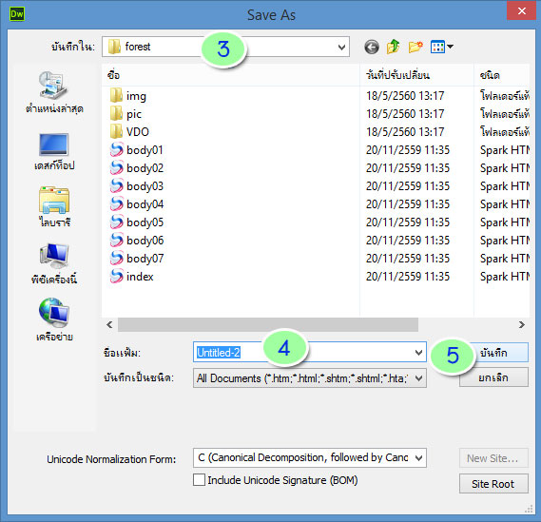
ภาพที่ 12.9 แสดงขั้นตอนการบันทึกไฟล์เว็บเพจ

การเปิดเว็บเพจเดิม

การเปิดเว็บเพจเดิมที่เคยสร้าง เพื่อปรับปรุงหรือแก้ไขเนื้อหา มีวิธีการดังนี้
1. คลิกที่เมนู File
2. เลือก Open...

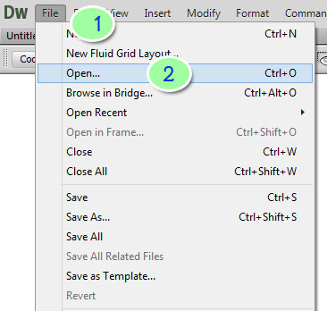
ภาพที่ 12.10 แสดงขั้นตอนการการเปิดเว็บเพจเดิม

3. เข้าโฟลเดอร์แล้วเลือกไฟล์เว็บเพจที่ต้องการ
4. คลิกที่ปุ่ม Open (เปิด)
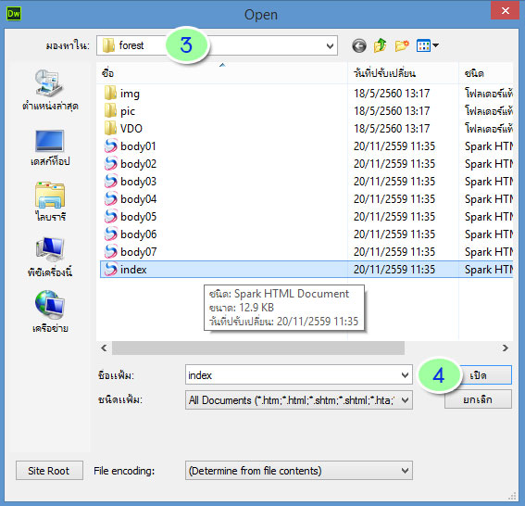
ภาพที่ 12.11 แสดงขั้นตอนการการเปิดเว็บเพจเดิม
การทดสอบเว็บเพจผ่านเบราว์เซอร์

เมื่อสร้างเว็บเพจได้ตามต้องการแล้วให้เปิดดูหน้าเว็บ เพื่อทดสอบเว็บเพจผ่านเบราว์เซอร์ มีวิธีการดังนี้
1. คลิกที่ปุ่ม Preview/Debug in browser หรือ กดปุ่ม F12
2. เลือกโปรแกรมสำหรับการแสดงผลหน้าเว็บ เช่น Firefox, IExplore, Chrome
3. หน้าเว็บเพจจะแสดงขึ้นมาด้วยโปรแกรม Web Browser

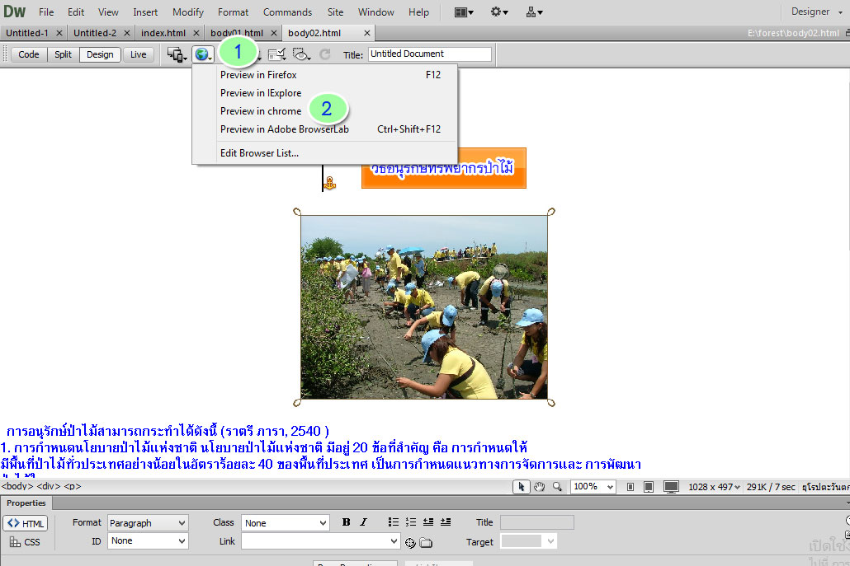
ภาพที่ 12.12 แสดงขั้นตอนการทดสอบเว็บเพจผ่านเบราว์เซอร์

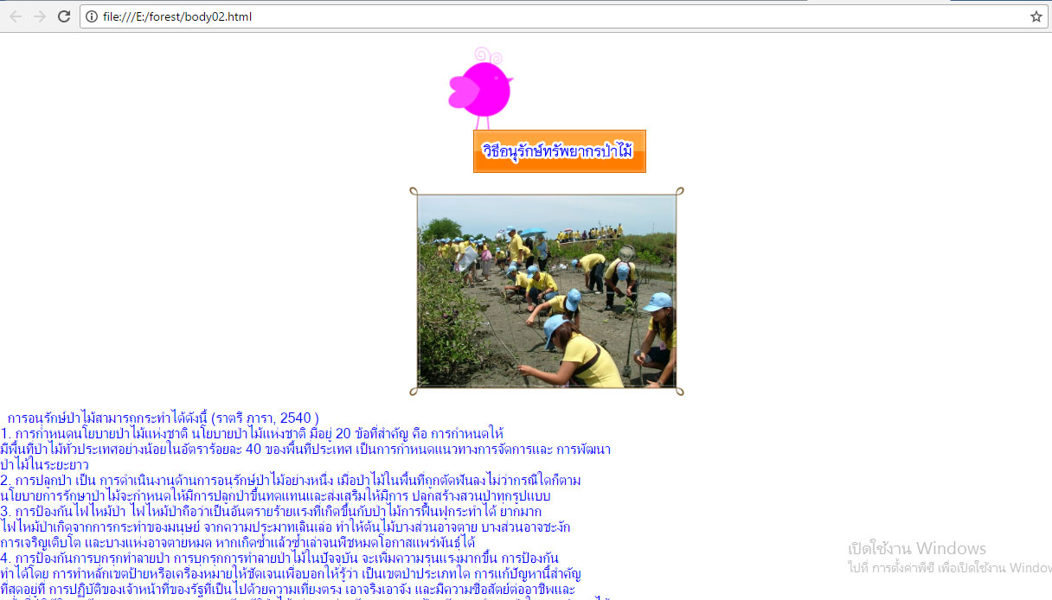
ภาพที่ 12.13 แสดงขั้นตอนการทดสอบเว็บเพจผ่านเบราว์เซอร์

